粮情分析报告 (daily)
生成时间：2025-12-19 11:49:22

1号仓
仓房：1号仓 / 库点：中央储备粮某直属库
过去24小时：平均粮温≈28.1°C，最高≈32.2°C，最低≈22.1°C
温度变化趋势图：
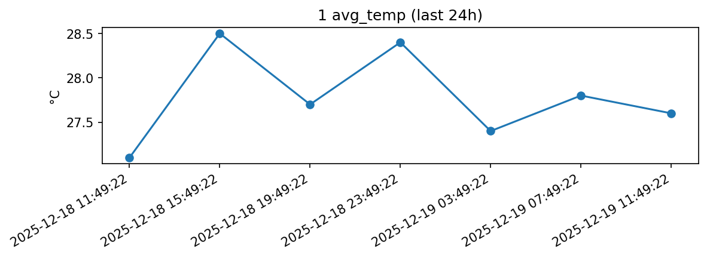
风险等级：high，评分：0.0
主要发现：
- 整体平均温度: 28.2°C
- 温度范围: 25.1°C ~ 30.6°C
- 温度标准差: 1.36°C
- 🔥 检测到以下热点:
- - 1-T111: 最高温度 30.3°C (危险)
- - 1-T112: 最高温度 29.9°C (警告)
- - 1-T113: 最高温度 29.3°C (警告)
- - 1-T121: 最高温度 30.5°C (危险)
- - 1-T122: 最高温度 30.4°C (危险)
- - 1-T123: 最高温度 30.0°C (危险)

综合分析
1号粮仓存在较高的温度风险，建议立即采取降温措施，并加强监测。具体操作包括：1. 对热点区域进行通风降温；2. 增加监测频率，特别是对危险和警告级别的传感器点位；3. 检查并维护通风系统，确保其正常运行。

分析依据
根据提供的数据，1号粮仓的整体平均温度为28.2°C，温度范围在25.1°C到30.6°C之间，标准差为1.36°C。从分析结果中可以看出，有多个传感器检测到了高温点，其中标记为'危险'的最高温度达到了30.6°C，而标记为'警告'的最高温度也达到了29.9°C。这些温度值明显高于一般认为的安全储藏温度（通常粮食安全储存温度应低于25°C）。此外，报告指出的风险级别为'high'，进一步确认了当前状况下的高风险状态。
基于以上信息，可以判断出该粮仓内存在显著的温度过高问题，这可能引发粮食变质、虫害等问题。因此，需要尽快实施降温措施以降低风险。同时，由于部分区域已经接近或达到危险水平，提高监控密度有助于及时发现并处理新出现的问题。

